
LICEO TECNICO PROFESIONAL
FERNANDO BINVIGNAT MARÍN

GUIAS DE ESTUDIO: NOMENCLATURA ORGANICA

NOMBRE DE UNIDAD O TEMA: Unidad N°1: Química Orgánica
ASIGNATURA O MODULO: Química
CURSO: 2° Medio DOCENTE: Victor Rodriguez Afaro
OBJETIVO: Identificar compuestos orgánicos (alcanos, alqueno, alquino) mediante nomenclatura IUPAC.

OBJETIVO DE APRENDIZAJE O APRENDIZAJE ESPERADO:
OA17: Crear modelos del carbono y explicar sus propiedades como base para la formación de moléculas útiles para los seres vivos (biomoléculas presentes en la célula) y el entorno (hidrocarburos como petróleo y sus derivados).

Introducción:
Los hidrocarburos son un conjunto de compuestos orgánicos. Sus moléculas están compuestas por átomos de carbono e hidrógeno, organizados en diversas estructuras dependiendo del tipo de hidrocarburo. En su mayor parte, los hidrocarburos provienen del petróleo. Esto se debe a que el petróleo es el resultado de la descomposición de materia orgánica y por lo tanto ofrece gran cantidad y concentración de carbono e hidrógeno.
Los derivados del petróleo, es decir, de los hidrocarburos, intervienen en múltiples industrias, desde la aeronáutica a la industria del juguete. Casi todos los combustibles que se utilizan en el transporte son derivados de hidrocarburos, uso por el que crean desechos contaminantes (dióxido de carbono). Por ello, actualmente se intenta reemplazarlos con otros tipos de combustibles y fuentes de energía.
Los hidrocarburos son un recurso no renovable, ya que no pueden ser fabricados por el ser humano.

Actividad N°1: Desarrollando cadenas de carbono.
La fórmula semidesarrollada muestra todos los átomos que forman una molécula covalente, y los enlaces entre átomos de carbono (en compuestos orgánicos) o de otros tipos de átomos.¹​ No se indican los enlaces carbono-hidrógeno. Es posiblemente la fórmula química más empleada en química orgánica aunque no permite ver la geometría real de las moléculas.
Se trata una simplificación de una fórmula desarrollada, en la cual no se representan los enlaces carbono-hidrógeno. Por ejemplo, el octano tiene como fórmula molecular C₈H₁₈:

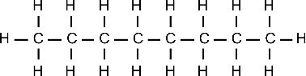
Formula desarrollada.

CH₃-CH₂-CH₂-CH₂-CH₂-CH₂-CH₂-CH₃ Formula semi-desarrollada

Ejemplo:
- El etano C₂H₆:
- El etanol C₂H₆O:
1.- Desarrolla las siguientes cadenas a formula semidesarrollada.
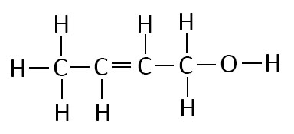
a.-

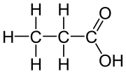
b.-

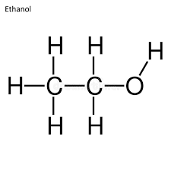
c.-

Actividad N°2: Hidrocarburos alifáticos. Alcanos
Son aquellos hidrocarburos que no forman anillos con enlaces dobles, es decir, que no son aromáticos. Las cadenas de los alifáticos pueden ser abiertas o cerradas.

Alcanos. Los enlaces entre todos los átomos de carbono son simples. La fórmula molecular es CnH2n+2 (n es el número de carbonos).
Observa la siguiente tabla con los prefijos latinos usados para nombrarlo según nomenclatura IUPAC.

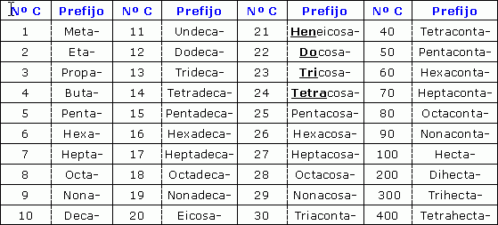

Ejemplo: vamos a nombrar al siguiente compuesto orgánico.
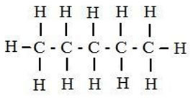
1.- Enumerar los átomos de carbono. En este ejemplo enumeraremos hasta el 5.

2.- Nombrar al compuesto con el prefijo de la tabla según el número de átomos de carbono. En este caso sería PENT.

3.- Para finalizar colocaremos el sufijo ANO por ser un Alcano. Esto se verificar con la formula general u observar que solo están formado por enlaces simples C-C.

4.- El nombre final del compuesto seria PENTANO.

Ejercicios: identifica y nombra los siguientes compuestos usando la regla explicada anteriormente.

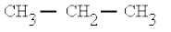
1.-
:___________________________________________________________
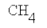
2.- :______________________________________________________
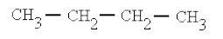
3.- :_______________________________________________

4.- Alcano lineal de 11 carbonos:_______________________________________________________________

Actividad N°3: Hidrocarburos alifáticos: Alquenos.
Alquenos. Uno de los enlaces entre los átomos de carbono es doble. La fórmula molecular es CnH2n.

Para poder nombrar a un alqueno debemos seguir las siguientes reglas.

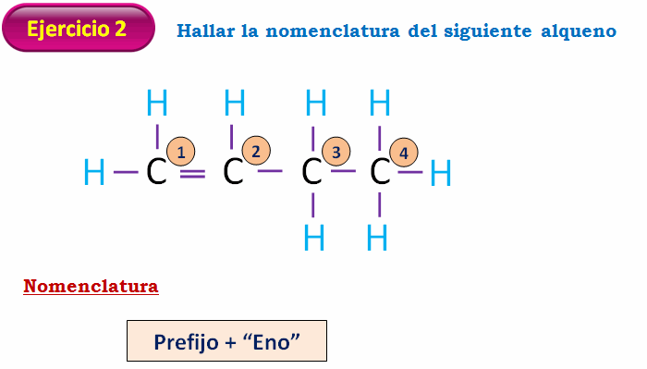
1.- Enumerar los átomos de carbono, como se muestra en la figura. En este ejemplo serian 4 Carbonos.

2.- Nombrar al compuesto usando el prefijo latino de la tabla según el número de átomos de carbono. En este ejemplo seria BUT-.

3.- Escribir el sufijo latino de termino ENO por ser un Alqueno. Esto lo podemos comprobar con su formula molecular o por la presencia de un doble enlace C=C.
4.- Anteponer el número del átomo de carbono donde se presenta el enlace doble C=C. en este caso sería carbono 1.

5.- el nombre final del compuesto seria: 1-Buteno.

Ejercicios: Identifica y nombra los siguientes compuestos con las normas estudiadas.

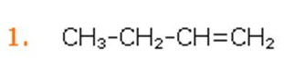
:__________________________________________

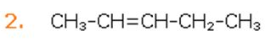
:________________________________________
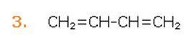
:___________________________________________

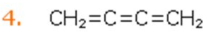
:__________________________________________
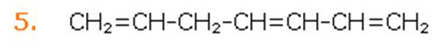
:___________________________

Actividad N°4: Hidrocarburos alifáticos. Alquinos.

Alquinos. Uno de los enlaces entre los átomos de carbono es triple. La fórmula molecular es CnH2n-2.
para poder nombrar a los alquinos debemos seguir las siguientes reglas.
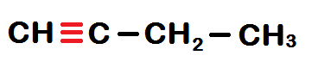
1.- Enumerar los átomos de carbono, como se muestra en la figura. En este ejemplo serian 4 Carbonos.

2.- Nombrar al compuesto usando el prefijo latino de la tabla según el número de átomos de carbono. En este ejemplo seria BUT-.

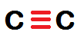
3.- Escribir el sufijo latino de termino INO por ser un Alqueno. Esto lo podemos comprobar con su fórmula molecular o por la presencia de un triple enlace

4.- Anteponer el número del átomo de carbono donde se presenta el enlace triple.
En este caso sería carbono 1.

5.- el nombre final del compuesto seria: 1-Butino.

Ejercicios: Identifica y nombra los siguientes compuestos con las normas estudiadas.












